**Exercice 1**

Soit un véhicule électrique accéléré sur un pavé de niveau, avec une accélération $a$ comme le montre la figure suivante :

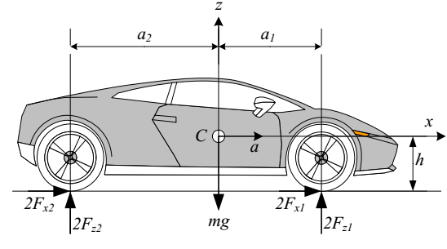

Figure 1 : Une voiture accélérée sur un pavé de niveau.

1. Déterminer l’expression des forces de réaction des pneus avant $F_{z1}$ et arrière $F_{z2}.$
2. On considère $F_{x1}=0$ et $F_{x2}=μ_{z}.F_{z2}.$ Déterminer l’expression de l’accélération des roues arrières.
3. On considère $F_{x2}=0$ et $F_{x1}=μ_{z}.F_{z1}.$ Déterminer l’expression de l’accélération des roues avants.
4. Déduire l’accélération maximale pour $F_{z1}=O.$
5. Pour les données numériques suivantes : $μ_{x}=1;l=2.6 m; h=0.56 m; a_{1}=a_{2}.$ Déterminer le temps nécessaire pour passer d’une vitesse $0 km/h$ à une vitesse de $100 km/h.$

**Exercice 2**

Une voiture accélère sur un pavé incliné avec l'angle φ comme illustré sur la figure 2.

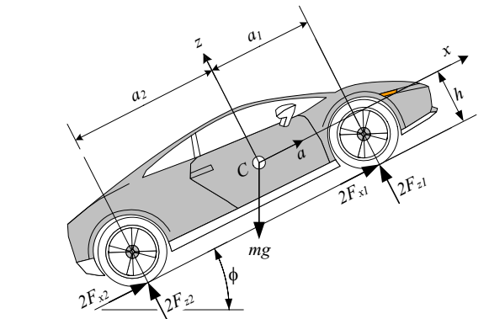

Figure 2 : Une voiture accélérée sur un pavé incliné

1. Déterminer l’expression des forces de réaction des pneus avant $F_{z1}$ et arrière $F_{z2}.$
2. En supposant $F_{z1}>0$ et $F_{z2}>0$. Calculer les limites de l’accélération $a$ et de l’angle d’inclinaison $Φ.$
3. Trouver la décélération maximale de freinage $a_{fwb}$ d'une voiture de frein à roue avant sur une route horizontale en remplaçant $Φ=0; F_{x2}=0; F_{x1}=-μ_{z}{.F}_{z1}$
4. De même, la décélération maximale du freinage $a_{rwb}$ d'un frein à roue avant de la voiture sur une route horizontale en remplaçant $Φ=0; F_{x1}=0; F_{x2}=μ_{z}{.F}_{z1}$

**Exercice 3**

La figure 3 illustre un véhicule avec différentes voies à l'avant et arrière. C'est l’une des voitures de course, qui sont généralement équipés de pneus arrière plus larges pour augmenter la traction et la stabilité.

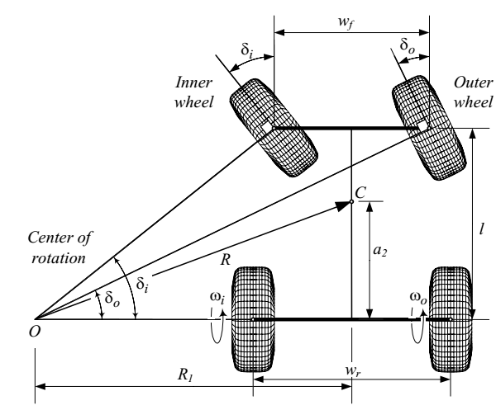

Figure 3 : véhicule avec différentes voies à l’avant et l’arrière.

1. Donner l’expression de la vitesse angulaire du véhicule.
2. Déterminer l’expression des angles de direction $δ_{i}$ et $δ_{0}$.
3. Déduire le rapport $\frac{w_{i}}{w_{0}}$.

**Exercice 4**

La figure 4 représente une voiture de tourisme à quatre roues. Les numéros de roues sont indiqués à côté de chaque roue. La roue avant gauche est la roue numéro 1, et la roue avant droite est le numéro 2. Se déplacer vers l'arrière sur le côté droit, on compte les roues numérotées 3 et 4.

A partir de la vue de dessus du véhicule en mouvement, on peut montrer l'angle de lacet ψ entre les axes x et X, l'angle de dérapage β entre le vecteur de vitesse v et le l'axe des x, et l'angle de crouse β + ψ entre avec le vecteur de vitesse v et l’ Axe X.

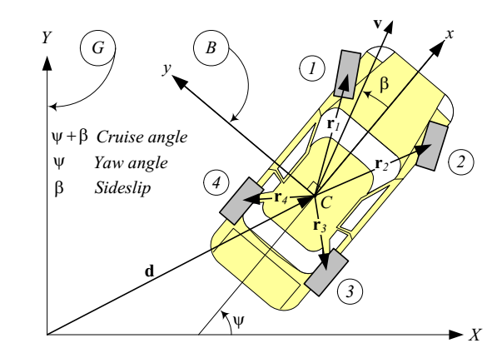

Figure 4 : Vue de dessus d’un véhicule mouvement.

1. Déterminer la position des quatre roues dans le repère $B.$
2. Déterminer la position des quatre roues dans le repère $G.$